
Föreningen har som målsättning att erbjuda personer, i huvudsak boende i Latorp, Tysslinge
och Vintrosa med omnejd, en meningsfull, rolig och hälsosam fritidssysselsättning.

Verksamhetsberättelse 2016

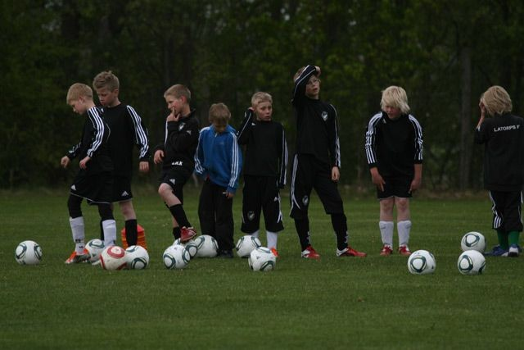

Postadress: Latorps IF, Lundavägen 17 c/o Isaksson, 719 94 Vintrosa
Hemsida: www.latorpsif.se Bankgiro: 5656-8017, Org.nr: 875001-6902

Styrelseberättelse

Styrelsen har under året bestått av följande personer.

Ordförande Peter Cronarp

Ledamöter Staffan Lindberg, Ungdoms- och anläggningsansvarig
Johan Qvarnström, IT-ansvarig Gunilla Neogard, Kiosk och materialansvar
Erika Isaksson, sekreterare
Eva-Marie Buxbaum, kassör
Joakim Ternevid, Marknad och ungdomssida

Suppleant Kalle Ardeman och Jonas Bäckström

Revisorer Lars-Erik Englund och Leif Troeng

Revisorsuppleant Sonja Neogard

Medlemsansvarig Rolf Jorbrant

Bingoalliansen Styrelsen

Sammanträden
Styrelsen har under året genomfört sex protokollförda sammanträden samt ett antal icke protokollförda sammanträden med hela eller delar av styrelsen.

Representation
ÖLFF seriespelsmöte Viktor Huerta
Fritid och Turism Peter Cronarp
Lekebergs Sparbank Peter Cronarp
ÖLFF Representantskapsmöte Peter Cronarp
SISU Erika Isaksson

Ungdomslagen

2016 hade vi ungdomslag på både 5-manna, 7-manna, 9-manna och 11-manna lag. De har deltagit i olika cupspel på både hemmaorten och på annat håll. Totalt har ett hundratal ungdomar i ålder 6-16 år varit verksamma i träning i olika lag. Den årliga och uppskattade fotbollsskolan hade detta år samlat över 100 st barn till en veckas träning på Björkvallen.
Vi startade ett nytt lag under året födda 2011, tyvärr inga flickor. En fortsatt bra tillväxt understryker vikten av att en bra ungdomsverksamhet är ett av de två viktiga benen tillsammans med en bra seniorverksamhet. En ”enbent” verksamhet är ingen bra verksamhet.

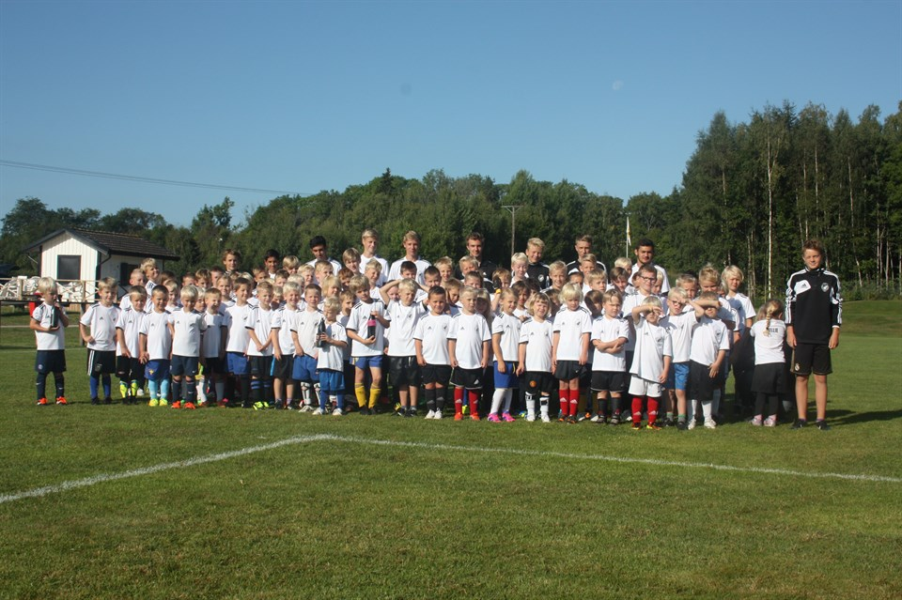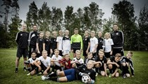
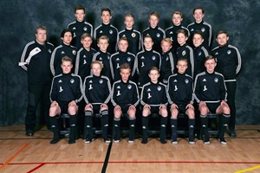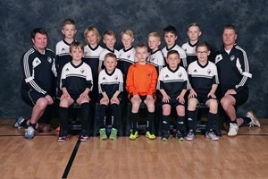
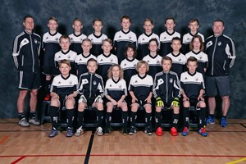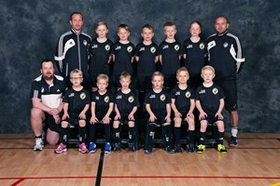

Herrlag/senior

Tränarstaben under 2016 bestod av huvudtränare Victor Huerta, ass.tränare Gustav Nehme, lagledare Jan Eriksson och fystränare Maria Thor. Efter en lite trevande vårsäsong med blandat resultat, blev det betydligt bättre efter sommaruppehållet.
A-laget lyckades inte upprepa utfallet från seriespelet 2015, då det blev kvalspel till div 3. I år blev det en tredje plats i div 4, vilket får ses som ett mycket bra resultat. Att man dessutom även varit en av de få lagen som gett sina egna talanger chansen att känna på seniorfotboll i div.4 är ännu bättre och anmärkningsvärt. Fler borde satsa på spelare från de egna leden!
Att just LIF lyckats med att slussa upp unga egna spelare är ingen slump, detta är frukten av hårt jobb föreningen lagt ner, men givetvis av ledarna som finns i föreningen som arbetat i många år för att få fram dessa ungdomar upp till B-lag och representationslag.

I Futsal blev laget klara för DM-slutspelet efter en stabil serieseger i gruppspelet där man gick igenom obesegrade. Det blev tyvärr förlust i DM-finalen vs. Örebro Futsal Club. Laget gjorde en kanonmatch och hade 2-2 till slutsignalen. Mest imponerande är sättet laget står upp och genomför matchen och visar att Latorps IF kan mäta sig med dom bästa lagen i Örebro i futsal.
ÖFC avgjorde i förlängningen mot ett vilt kämpande LIF, 2-3 blev slutresultatet via Golden Goal.

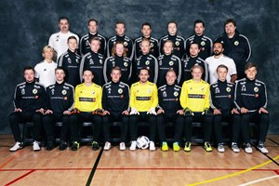



Anläggningen Björkvallen

Under året har vi inte lyckats få till de fina gräsytor som vi normal brukar kunna tillhandahålla. Bristen på bra bevattningsmöjligheter och tunn jordmån har bidragit till ett sämre gräsunderlag.
Detta blir ett fortsatt förbättringsmål till kommande säsong att redan under våren ta tag i.
Viss ommålning har skett på delar av huskropparna. Alltjämt är det fortfarande stora renoveringsbehov och tankarna om en nybyggnation växer allt starkare. Behovet av bättre lokaler är mycket stort. Projektet med att tillskapa nya träning- och aktivitetsytor på C-plan kvarstår. Samtal med kommun gällande det ekonomiska har ännu inte gett resultat, projektet går vidare under 2017.

Ekonomi och investeringar

Detta år har vi fortsatt och fokusera på förvaltningen av Björkvallen, haft fokus på att förvalta det vi har, med t.ex. underhåll och utveckling av gräsplanerna och maskinpark. säsongen. Ekonomiskt är föreningen stabil. Vi lyckades hålla budget så att det blev ett litet överskott.
Vi gör ett godkänt resultat, Vi ser ett starkt förbättrat aktivitetsstöd tack vare en större verksamhet. på detta sätt ger en växande ungdomssida ett gott bidrag till verksamheten.
Styrelsen har lagt en budget som för 2017 ska redovisa ett mindre överskott. Detta för att på sikt kunna bygga upp ett större eget kapital för att klara den fortsatta, förväntade och önskade tillväxten. Föreningen har just nu en sådan utveckling att det inom några år inte är osannolikt att det på sikt kan ställas högre krav på att förstärka vår ekonomi ytterligare. Vi måste således arbeta mer med bland annat sponsorintäkterna

Avtalet med Örebro kommun gällande skötsel av Lögardammen och isbanorna i Vintrosa och Latorp, har fortsatt även under 2016, likaså Vintrosaspåret.

Fortsatt ekonomiskt samarbete med Lekebergs Sparbank

Nya staket på delar av anläggningen.

Svenska spel (Gräsroten) fördelade även detta år ut pengar till Latorps IF.

Antalet medlemmar är nu 343 st

Styrelsen vill rikta ett stort tack till alla spelare, ledare och domare för året som gått. Vi vill även lyfta fram generösa sponsorer, föräldrar och anhöriga som ställer upp och stöttar verksamheten och inte minst hejar fram våra lag. Väl kämpat……

Latorp 2017-02-27 För styrelsen Ordf. Peter Cronarp 

